ŘEDKVIČKA
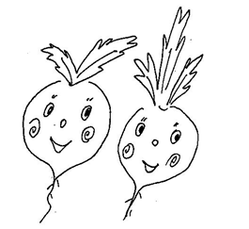

MÁ ČERVENÝ NEBO ČERVENOBÍLÝ
KOŘEN A ŠTIPLAVOU CHUŤ.
MÁ MNOHO VITAMÍNŮ.
O NĚCO VĚTŠÍ JE JEJÍ KAMARÁDKAŘEDKEV.

ÚKOL: VYBER ZDRAVOU SNÍDANI, OBĚD A VEČEŘI.
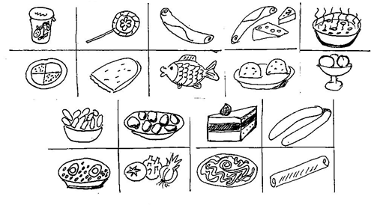

ÚKOL: NAKRESLI, JAK SE MĚNÍ ČÁRY PŘI KOULENÍ MÍČE. Z TVRDÉHO PAPÍRU SI MŮŽEŠ UDĚLAT MODEL.
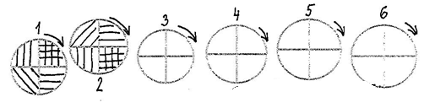

Hrou se učíme poznávat lidské smysly. Ochutnáváme, čicháme a zkoumáme hmatem jednotlivé druhy zeleniny. Povídáme si o tom, co nám chutná a co ne.
Co je zdravé a jaké jídlo zdravé není. Požádáme rodiče o pomoc při přípravě ochutnávky zdravých jídel (pomazánky, saláty, tmavé a celozrnné pečivo).
Zahrajeme si divadlo o tom, jak jsme snědli nezdravou svačinku a rozbolelo nás břicho. Učitel se ptá dětí, jak by měla vypadat zdravá svačina, oběd a večeře.

Další náměty k pracovnímu listu
Velký obrázek zeleniny mohou děti samy dokreslit, učitel z něj může udělat puzzle, z obrázků si děti mohou vytvořit zeleninový deníček a doplňovat jej dalšími druhy zeleniny.
K jednotlivým druhům zeleniny si učitel podle potřeby vytvoří vlastní příběhy.

